Eau sans frontières internationale

L'ONG rotarienne dédiée à l'eau et à

l'assainissement

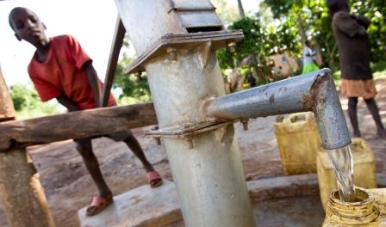

Depuis 1978, Eau Sans Frontières Internationale aide les populations défavorisées en leur aménageant des structures d'accès à l'eau et d'assainissement indispensables à la vie. Dans des villages particulièrement isolées, il s'agit de créer et entretenir des maraîchages, de développer l'élevage, de protéger la santé, d'alphabétiser et former les populations aux bonnes pratiques en matière d'utilisation de la ressource en eau, en poursuivant la coopération.

Ainsi, depuis sa création, ESFI a réalisé 400 puits/irrigation, 48 programmes d'éducation/formation, et 12 programmes de santé.
Eau Sans Frontières Internationale est une association indépendante, dont tous les membres sont bénévoles et issus des clubs Rotary. Elle est reconnue d'utilité publique depuis le 3 avril 2008. Depuis 2012, ESFI est présidée par Michel Brun, membre du Rotary club de Rodez. Il a succédé à Bernard Dervaux.
100% des dons collectés par ESFI sont affectés à un projet précisément identifié et sélectionné par le donateur. Ces réalisations sont financées par des clubs Rotary, des entreprises, des communautés, mais aussi par toute personne physique qui le souhaite.
Les frais de structure limités au stricte minimum sont financés par les cotisations des adhérents : ESFI n'a pas de salarié.
Actuellement, ESFI se mobilise pour mener à bien deux projets majeurs :
A Madagascar - Tanjomoah avec l' implantation de deux citernes et un système d'évacuation d'eau au bénéfice du foyer Deguise pour un budget total de 12 000 € et un reste à financer de 3 750 €
Au Cambodge à Prek Ta Lay avec l'alimentation en eau potable pour un budget de 28 056 € dont reste à financer : 18 056 €
Le projet prévoit d’accompagner 120 petites exploitations maraîchères en situation de précarité dans le renforcement et la diversification de leur activité agricole, et dans la maitrise de l’accès à l’eau, répondant à une réelle demande des marchés locaux et générant des revenus stables et réguliers.

